REPORTE DE TRABAJO

NOMBRE DEL CLIENTE: LA SECRETARIA DE SALUD. PEDIDO: OTRF-010-25. LOTE: 3
DIRECCION: CENTRO DE SALUD CON SERVICIOS AMPLIADOS JITOTOL, CHIAPAS
FECHA: 12 DE DICIEMBRE DE 2025.
TIPO DE UNIDAD: TIPO PAQUETE
CAPACIDAD: 10 TON
ZONA: AREA GENERAL 4
ACTIVIDADES REALIZADAS
SE PRESENTA PERSONAL DE LA EMPRESA PARA REALIZAR LAS ACTIVIDADES DE MANTENIMIENTO CORRECTIVO AL SISTEMA DE ENFRIAMIENTO EN LA ZONA DE AREA GENERAL 4 A 1 EQUIPO TIPO PAQUETE.

MARCA: CARRIER
CAPACIDAD: 10 TON
NUMERO DE SERIE: 38AUZA16A0A5

SE PROCEDE A DESMONTAR LAS CARCASAS Y DESCONECTAR LOS DUCTOS PARA PODER ACCEDER A DAR MANTENIMIENTO AL EQUIPO, SE REALIZA INSPECCIÓN DE COMPRESOR Y CONTROL DE PRESIÓN, SE REALIZA EL PEINADO DE RADIADORES TAMBIÉN SE REALIZA INSPECCIÓN DE LAS CONEXIONES A LOS DUCTOS, POSTERIORMENTE SE PROCEDE A REALIZAR LIMPIEZA GENERAL DE FILTRO DE BOLSA, FILTRO METÁLICO Y FILTRO BIOLÓGICO, ADEMÁS SE REALIZA LA INSPECCIÓN DE SUS CONEXIONES ELÉCTRICAS, FUSIBLES , CONTACTOR, RELEVADOR BIMETÁLICO Y CAPACITOR UNA VEZ INSPECCIONADO TODO SE PROCEDE A CARGAR GAS REFRIGERANTE R-22 Y SE REALIZA EL MONTAJE Y PUESTA EN MARCHA DE LA UNIDAD.

NOTA: SE REALIZO CORRECCION DE CORTO ELECTRICO.

SE VERIFICÓ LA CORRECTA OPERACIÓN DE LA UNIDAD Y SE CORROBORARON PARÁMETROS DE OPERACIÓN DICTAMINANDO UNA BUENA OPERACIÓN DEL EQUIPO POR LO QUE SE NOTIFICÓ AL RESPONSABLE DE LA UNIDAD MEDICA EL C. JUAN ADRIAN MIMIAGA CASANOVA Y SE ENTREGO LA UNIDAD OPERANDO DE FORMA CORRECTA.

Entrega  _________________________________  C. IAN LUIS OSORNO HERNANDEZ  ADMINISTRADOR UNICO  MONTEBELLO ESTRUCTURAL S.A. DE C.V. | Recibió  ________________________________  C. JUAN ADRIAN MIMIAGA CASANOVA  RESPONSABLE DE UNIDAD MEDICA

JITOTOL, CHIAPAS A 12 DE DICIEMBRE DE 2025

REPORTE FOTOGRÁFICO DE LOS MANTENIMIENTOS EN EL CENTRO DE SALUD CON SERVICIOS AMPLIADOS JITOTOL, CHIAPAS – PEDIDO OTRF-010-25 PARTIDA 35701.- MANTENIMIENTO Y CONSERVACIÓN DE MAQUINARIA Y EQUIPO.
MANTENIMIENTO CORRECTIVO AL SISTEMA DE ENFRIAMIENTO DE AIRE ACONDICIONADO EQUIPO TIPO PAQUETE.

ZONA: AREA GENERAL 4
NUMERO DE SERIE
ANTES
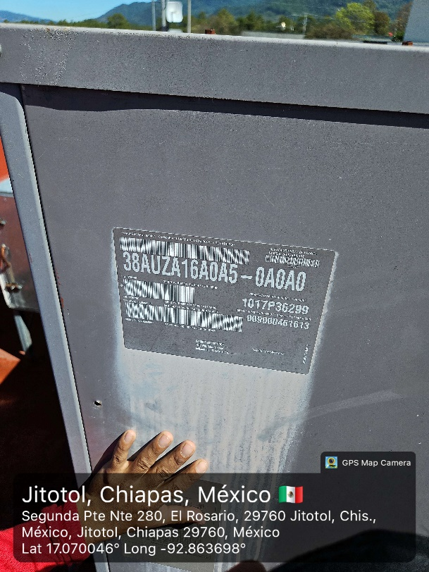
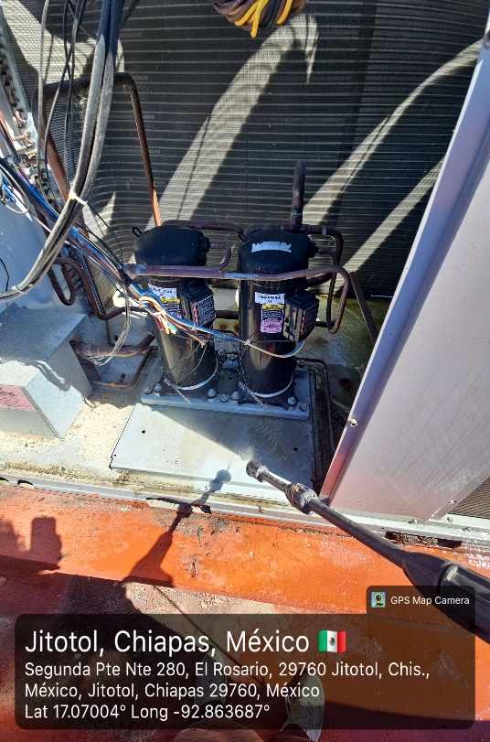
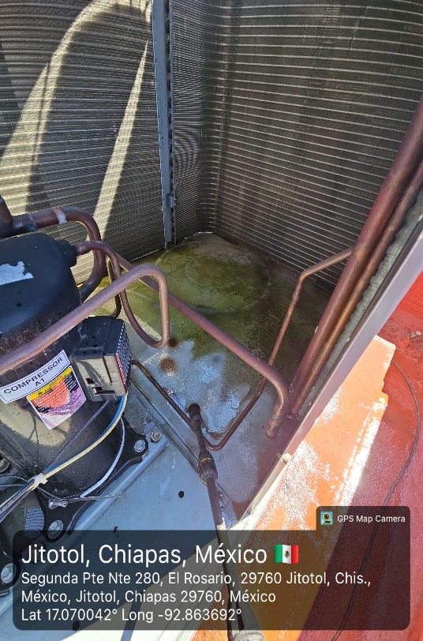

______________________________
C. IAN LUIS OSORNO HERNANDEZ
ADMINISTRADOR UNICO
MONTEBELLO ESTRUCTURAL S.A. DE C.V.

_______________________________________
C. JUAN ADRIAN MIMIAGA CASANOVA
RESPONSABLE DE UNIDAD MEDICA

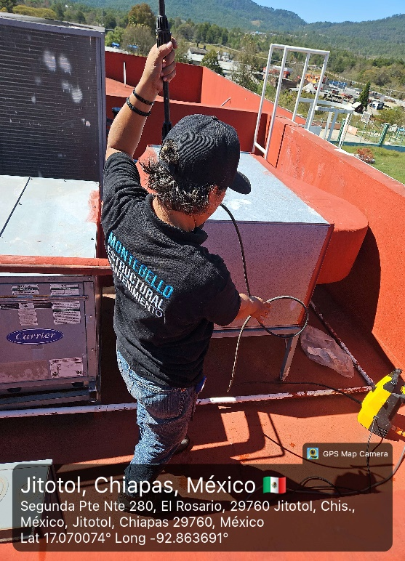
DURANTE
DESPUES
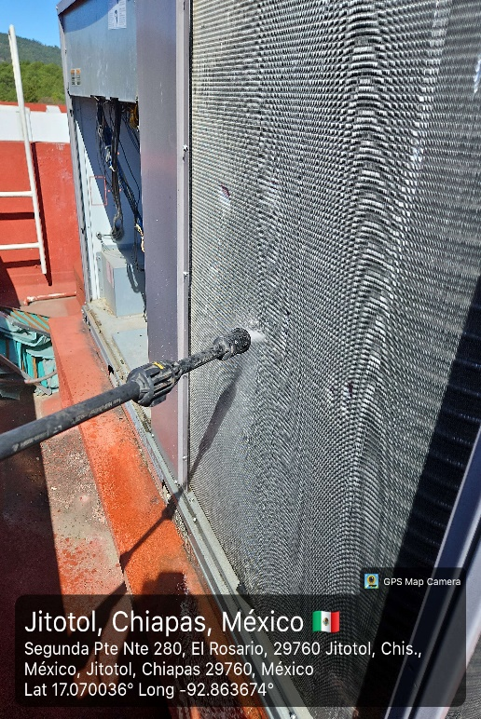
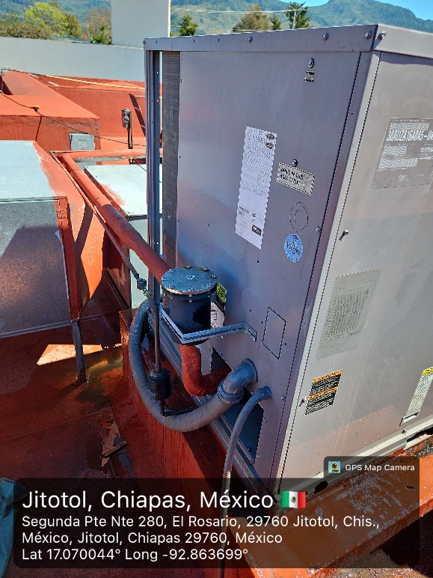

______________________________
C. IAN LUIS OSORNO HERNANDEZ
ADMINISTRADOR UNICO
MONTEBELLO ESTRUCTURAL S.A. DE C.V.

_______________________________________
C. JUAN ADRIAN MIMIAGA CASANOVA
RESPONSABLE DE UNIDAD MEDICA

